Пуляр" на сковороде
Приготовьте воздушный омлет на сковороде - лёгкий и простой в приготовлении, необычный в подаче французский омлет "Пуляр"!
яйца, молоко, соль, перец чёрный молотый, масло растительное
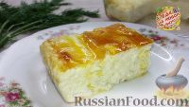
Омлет "Вкус настоящего детства" (в духовке)
Омлет – это идеальный завтрак на все времена, а запеченный в духовке – еще полезней. Омлет приготовить сможет каждый, главное - знать несколько тонкостей, и у вас тоже получится высокий и сочный омлет, как в детском саду! Нужно, правда, проснуться раньше, чтобы порадовать своих близких вкусным и полезным завтраком.
яйца, молоко, соль, масло сливочное
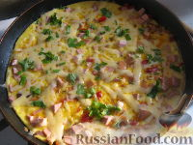
Омлет смешанный
Люблю на завтрак омлет. Вы, наверное, тоже его готовите, и я предложу рецепт омлета с колбасой, сыром и сладким перцем. А чтобы омлет был вкусным, его нужно вкусно готовить:)
яйца, майонез, масло сливочное, сыр твёрдый, колбаса вареная, перец сладкий, лук репчатый, соль, перец, зелень
Омлет с колбасой, сыром и зелёным луком
Омлет с колбасой, сыром и зелёным луком - отличный вариант для завтрака. Омлет с молоком по этому рецепту готовится с мукой и содой, за счёт чего получается пышным и мягеньким, как яичный бисквитик.
яйца, колбаса, молоко, сыр твёрдый, лук зелёный, соль, мука, сода, масло подсолнечное
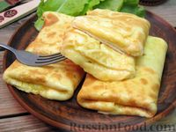
Омлет с сырной начинкой
Вам надоел обычный омлет? Предлагаю разнообразить это блюдо. Омлет с сыром готовится так же быстро и легко, а получается оригинально и очень вкусно. Отличный завтрак из минимального набора продуктов.
яйца, сыр твёрдый, масло сливочное, масло растительное, соль, перец чёрный молотый
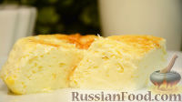
Пышный омлет в духовке
Предлагаю приготовить омлет в духовке. Он очень напоминает омлет, который мы ели в детском саду или в школьной столовой. Оказывается, приготовить пышный омлет в домашних условиях проще простого. Это идеальный завтрак с минимумом затраченных сил и времени, ведь на активные действия уйдет не больше трех минут.
яйца, молоко, соль, масло сливочное
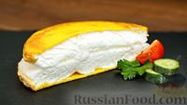
Пышный омлет "Пуляр" на сковороде
Оригинальный способ приготовления омлета. Омлет "Пуляр" получается очень нежным и пышным. Я готовила первый раз, так как рецепт заинтересовал, и считаю, что нужно пробовать новые методы приготовления привычных нам блюд. Не могу утверждать, что это аутентичный рецепт, так как считается, что рецепт омлета "Пуляр" является большой тайной. Омлет матушки Пуляр и по сей день подаётся в одноименном ресторане!
яйца, молоко, сливки, соль, масло сливочное
Омлет французский "по-домашнему"
Нежный, воздушный омлет для настоящих ценителей!
яйца, масло, соль, зелень петрушки
Омлет с картофелем
Порадуйте себя и своих близких оригинальным, вкусным и сытным завтраком из самых простых продуктов, которые всегда под рукой. Готовится омлет с картофелем легко и быстро.
картофель, яйца, масло растительное, лук зелёный, соль
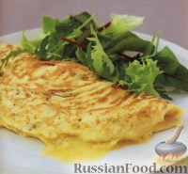
Первоклассный омлет
Яйца, съеденные на завтрак, как говорят диетологи, помогают худеть. Яичница или омлет долго сохраняют ощущение сытости, уменьшают аппетит и, следовательно, количество потребляемых в течение дня калорий. При всей простоте омлета существуют разные технологии его приготовления. Попробуйте, например, вот такой омлет с сыром...
яйца, молоко, соль, перец, масло сливочное, сыр тёртый
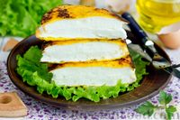
Омлет "Пуляр"
Омлет "Пуляр" можно отнести к одним из самых необычных омлетов! Смотрится такой омлет очень эффектно - пышная белковая масса в тонкой желтковой оболочке. Кто бы мог подумать, что это омлет, а не какой-то заморский десерт! Приготовить омлет "Пуляр" совсем несложно, но важно соблюдать некоторые правила, чтобы получить идеальный омлет. Ваши близкие однозначно будут удивлены таким завтраком!
яйца, молоко, соль, масло подсолнечное
Яичные конвертики с сыром и ветчиной
Сытное и вкусное блюдо "с изюминкой", которое можно приготовить всего из 3 ингредиентов, - аппетитные, нежные и румяные яичные конвертики с ветчиной и сыром. Отличная альтернатива привычной яичнице для завтрака или перекус на скорую руку. Попробуйте!
яйца, ветчина, сыр твёрдый, масло растительное, зелень петрушки
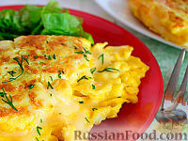
Омлет "Полянка"
Вкусное и аппетитное блюдо за 10 минут - омлет с гренками и зеленью.
яйца, молоко, хлеб белый, зелень, масло сливочное, соль, перец
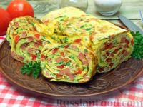
Яичный рулет с колбасой, помидорами и зеленью
Простой и вкусный яичный рулет с колбасой, помидорами и зеленью выглядит очень оригинально и привлекательно. Такой яркий и сытный яичный рулет станет отличной альтернативой обычному омлету и прекрасно подойдёт для завтрака или перекуса.
яйца, помидоры, колбаса вареная, зелень петрушки, соль, перец чёрный молотый, масло растительное
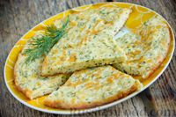
Ленивые хачапури (сырные лепёшки на сковороде)
Сырная лепёшка с укропом, приготовленная на сковороде, по вкусу напоминает хачапури (традиционный грузинский пирог с сыром), но готовится значительно проще и быстрее. На завтрак с горячим сладким кофе ленивые хачапури станут идеальным вариантом для всех любителей сырных вкусняшек!
сыр твёрдый, зелень укропа, сметана, яйца, мука, масло подсолнечное, соль, перец чёрный молотый
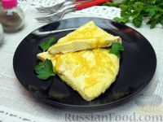
Омлет со сметаной и сыром
Нежнейший омлет со сметаной, под "шапочкой" из расплавленного сыра, готовится быстро и просто. Отличный сытный и вкусный завтрак!
яйца, сметана, масло сливочное, сыр твёрдый, соль, перец чёрный молотый, зелень петрушки
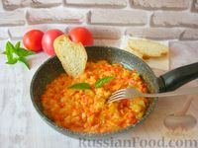
Менемен (турецкий омлет с овощами)
Менемен – это традиционное турецкое блюдо, которое чаще всего подают на завтрак. Уверена, что многие из вас часто готовят омлет с овощами, но особенностью этого традиционного блюда является то, что овощей в нем больше, чем яиц. Вкусный завтрак, готовить просто!
яйца, перец болгарский, помидоры, масло сливочное, масло растительное, соль, перец чёрный молотый
Миш-маш (болгарский омлет)
Миш-маш — это болгарский омлет с брынзой, помидорами, сладким перцем, луком и зеленью.
яйцо куриное, перец болгарский, помидоры, брынза, лук репчатый, лук зелёный, петрушка, масло растительное, соль, перец чёрный молотый
Рулет-омлет с начинкой из сосиски
Необычный омлет всего из пары простых ингредиентов существенно разнообразит ваши завтраки. Совсем немного времени, желание творить на кухне - и всего через 20 минут красивое и оригинальное блюдо уже на столе. Получается очень вкусно!
яйца, сахар, сосиски, масло растительное
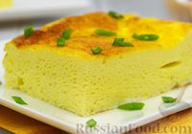
Омлет, запечённый в духовке
Самый нежный и пышный омлет, запечённый в духовке, очень воздушный, с аппетитной румяной корочкой и очень вкусный. Как в детском саду! :) Это отличный полезный завтрак для вашей семьи.
яйца, молоко, соль, масло сливочное, лук зелёный
Омлет с хлебом, болгарским перцем и луком
Предлагаю вот такой интересный омлет на завтрак. Омлет дополнен румяными кубиками поджаренного хлеба, болгарским перцем и луком - очень вкусно, сытно, быстро и оригинально.
яйца, хлеб белый, перец болгарский, лук репчатый, соль, перец чёрный молотый, куркума, масло растительное, зелень петрушки
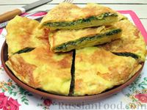
Омлет с зеленью, сыром и молоком, в лаваше
Предлагаю рецепт не совсем обычного омлета - омлет в лаваше. Внутри лаваша находится омлет с зеленью, сыром и молоком. Готовится такой оригинальный омлет достаточно быстро, из доступных продуктов, а получается очень вкусным.
лаваш, яйца, молоко, сыр твёрдый, масло сливочное, лук зелёный, зелень петрушки, зелень укропа, соль, перец чёрный молотый
Запеканка-омлет с картофелем и копчёностями (в духовке)
Незатейливый деревенский завтрак из яиц, отварного картофеля и разного вида копчёностей - запеканка или омлет в духовке. Вкусное и сытное блюдо.
картофель, ветчина, колбаса копченая, грудинка, яйца, сметана, соль, перец чёрный молотый, масло растительное
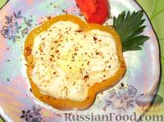
Яичница в перцах
Оригинальная идея для завтрака - яичница в перце.
перец болгарский, яйцо куриное, масло сливочное, соль, специи
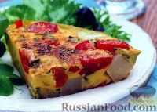
Испанский омлет "тортилья" с овощами
Этот испанский омлет готовится из картофеля, болгарского перца, помидоров, лука, яиц и сыра.
яйца, перец болгарский красный, помидоры черри, картофель, сыр пармезан, масло оливковое, лук красный, шнитт-лук, соль, перец чёрный молотый, листья салата
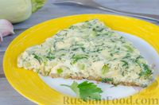
Омлет с кабачком и зеленью
Простое блюдо из кабачка, яиц и зелени, которое получается очень сочным и нежным. Омлет с кабачком и зеленью отлично подойдёт для завтрака или лёгкого, но сытного ужина.
яйца, кабачки, лук репчатый, чеснок, молоко, лук зелёный, зелень петрушки, зелень укропа, масло оливковое, соль
Омлетные рулетики с начинкой из моркови и сыра
Рулетики из омлета с морковно-сырной начинкой - очень симпатичное и простое в приготовлении блюдо, которое удивит своим ярким и пикантным вкусом. Нежный омлет с молоком прекрасно дополнен ароматной начинкой из моркови, сыра и зелени. Отличный завтрак для всей семьи или праздничная закуска.
яйца, молоко, масло растительное, соль, морковь, сыр твёрдый, сметана, чеснок, зелень укропа, перец чёрный молотый
Омлет с кабачком, сыром и зеленью
Сочный рулет из омлета с кабачками, твёрдым сыром, зеленью и специями. Просто, быстро и очень вкусно - замечательный завтрак.
кабачки, сыр твёрдый, яйца, зелень, паприка молотая, порошок чесночный, соль, масло растительное
Сырный омлет с ветчиной
Сырный омлет, приготовленный по этому рецепту, получается очень вкусным. Его можно быстро приготовить, свернуть рулетом вместе с ветчиной, и подать к завтраку или на перекус со свежими овощами.
яйца, ветчина, сыр твёрдый, кетчуп, лук зелёный, масло сливочное, соль, перец чёрный молотый
Омлет с вафельными коржами
Необычный завтрак из простых продуктов всего за 15 минут - нежный омлет с вафельными коржами. Воздушные вафельные коржики придают омлету невероятную пористость, а благодаря интересной структуре такой сытный омлет может быть не только самостоятельным блюдом, но и отличной заменой хлебу для сэндвичей и бутербродов.
яйца, вафельные пласты, молоко, масло сливочное, соль, масло растительное, лук зелёный
Завтрак из яиц
Необычный способ приготовления омлета с картофелем, колбасой и сыром - в виде кексов. Такой вкусный завтрак из яиц выглядит очень славно, аппетитно...
яйца, картофель, молоко, сыр, колбаса, масло растительное, зелень петрушки, соль, перец молотый
Сладкий омлет с творогом и курагой
Да-да, омлет может быть сладким! Особенно, если он с творогом и курагой. Такой омлет будут кушать даже те, кто творог не особенно любит, хотя польза этого продукта не вызывает сомнения. Да ещё и с курагой - полезно вдвойне! Прекрасный завтрак для взрослых и детей!
творог, яйца, курага, сахар, молоко, ванилин, сахар ванильный, масло сливочное, пудра сахарная
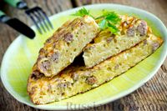
Омлет с лапшой быстрого приготовления и мясным фаршем
Омлет, рецепт которого я вам хочу сегодня предложить, у меня в любимчиках - он толстенький, пышный, сочный, сытный, очень вкусный. В общем, одни плюсы! Добавками к яичной смеси для классического омлета выступает лапша быстрого приготовления и мясной фарш. Вроде бы, ничего оригинального, но, уверяю, от готового блюда вы оторваться не сможете!
фарш свиной, лапша, яйца, молоко, масло подсолнечное, соль, перец чёрный молотый
Кайзершмаррн (императорский омлет) с изюмом и цедрой лимона
Под необычным названием "кайзершмаррн" скрывается венское блюдо из сладкого блинного теста на молоке. По одной из легенд, этот десерт готовили при дворе австрийского императора (кайзера). Вариант "императорского омлета" - с добавлением изюма и цедры. Подавать это сладкое блюдо можно в качестве десерта или на завтрак. Неожиданно вкусно, рекомендую!
яйца, молоко, мука, сахар, цедра лимона, масло сливочное, изюм, соль, пудра сахарная
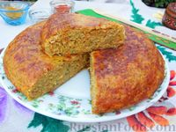
Капустный пирог на сковороде
Мягкий и румяный капустный пирог готовится на обычной сковороде. В нем много капусты и почти нет муки. Пирог с капустой по этому рецепту получается нежным, ароматным, сочным и очень вкусным.
капуста белокочанная, лук репчатый, морковь, мука, яйца, зелень петрушки, масло растительное, тмин, зира, паприка молотая, карри, соль
Омлет со шпинатом и крабовыми палочками
Омлет со шпинатом и крабовыми палочками - полезное и быстрое в приготовлении блюдо для завтрака, которое наверняка понравится вашим родным!
яйцо куриное, шпинат, лук репчатый, крабовые палочки, масло сливочное, помидоры черри, соль, перец чёрный молотый
Омлет с начинкой из помидоров и зелёного горошка
Привычный омлет заиграет новыми красками, если приготовить его с начинкой из свежих помидоров и зелёного горошка. А также с чудесной сырной корочкой. Оригинальное, вкусное и простое блюдо для завтрака, которое поднимет настроение одним своим видом!
яйца, молоко, помидоры, лук репчатый, горошек зелёный, сыр твёрдый, масло сливочное, зелень, соль, перец чёрный молотый
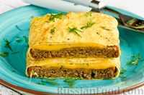
Омлет с хлебом и сыром
Омлет, приготовленный по этому рецепту, напоминает замысловатый бутерброд с начинкой "наоборот". Ломтик ржаного хлеба с расплавленным сыром, завёрнутый в тонкий омлетный блинчик, превращается в идеальное блюдо для завтрака. Такой бутерброд в омлете также можно взять с собой для перекуса.
яйца, сметана, сыр твёрдый, хлеб ржаной, зелень укропа, соль, перец чёрный молотый, масло растительное
Омлет с манной крупой и сыром
Разнообразьте привычные завтраки новым и неожиданным сочетанием ингредиентов, приготовив сытный омлет с манной крупой и сыром. Просто, быстро и очень вкусно!
яйца, молоко, крупа манная, сыр твёрдый, масло сливочное, зелень петрушки, зелень укропа, куркума молотая, соль, перец чёрный молотый
Конвертики из лаваша с помидорами, в сырной "шубке"
Вкусный завтрак на скорую руку, приготовленный на сковороде, - конвертики из лаваша с помидорами. Необычная хрустящая "шубка" из сыра и яйца, а внутри - сочная начинка из помидоров. Идеальное сочетание!
лаваш, помидоры, сыр твёрдый, яйца, масло сливочное, соль
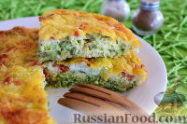
Омлет с кабачками, помидорами и сыром (в духовке)
Воздушный и сытный омлет с кабачками, приготовленный в духовке, - отличный вариант завтрака.
яйца, помидоры, кабачки, молоко, мука, чеснок, сыр твёрдый, зелень, соль
Омлет с кабачками, сыром, помидорами и зеленью
Аппетитный рулет-омлет без муки и молока получается очень нежным и сочным. Прекрасное блюдо для сытного, вкусного завтрака из яиц, овощей, сыра и зелени.
яйца, кабачки, помидоры, чеснок, сыр твёрдый, зелень петрушки, соль, перец чёрный молотый, масло растительное
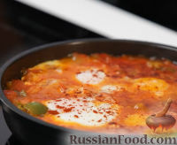
Шакшука
Шакшуку иногда называют еврейской яичницей. В действительности, это блюдо любят и готовят во многих странах Ближнего Востока.
перец болгарский, помидоры, помидоры консервированные в собственном соку, яйцо куриное, желток, лук репчатый, чеснок, соль, перец чёрный молотый, паприка...
Омлет с сыром и вермишелью
Омлет с вермишелью и сыром - отличный вариант для утренней трапезы. Блюдо сытное, очень вкусное и элементарно готовится. Если у вас осталась сваренная вермишель, скажем со вчерашнего ужина, то к вышеперечисленным плюсам прибавится ещё и быстрота приготовления.
яйца, молоко, вермишель, сыр твёрдый, масло подсолнечное, соль, перец чёрный молотый
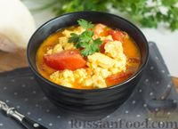
"Омлет" без яиц, из адыгейского сыра
Попробуйте удивить близких и приготовить блюдо из адыгейского сыра с помидорами, которое по вкусу очень похоже на омлет. Вкус и аромат яйца придаст чёрная соль, а жёлтый цвет - куркума.
сыр, помидоры, масло растительное, масло сливочное, соль, куркума, сметана, зелень
Омлет со сметаной и сыром
Вариант завтрака, который можно приготовить буквально за 5 минут. Омлет со сметаной и сыром - вкусно, сытно и, главное, очень быстро!
яйца, сыр твёрдый, сметана, мука пшеничная, соль, масло растительное
Омлет с яблоками и корицей
Рецепт необычного омлета с яблоками и корицей. Такой омлет очень напоминает оладьи или даже яблочный пирог, только возни с ним гораздо меньше. Омлет с яблоками получается сочным, пышным, вкусным и очень ароматным.
яблоко, яйца, молоко, мука пшеничная, соль, сахар, масло растительное, сахар, корица

https://www.russianfood.com/recipes/bytype/?fid=611

